UNIVERSIDAD DE BUENOS AIRES
Facultad de Ciencias Económicas
Tecnicatura Universitaria en Gestión y Análisis de Datos en Organizaciones

Laboratorio de Métodos Cuantitativos Aplicados a la Gestión
Trabajo Práctico Grupal · 1.ºer Cuatrimestre 2026

Más allá del fútbol:
¿Puede el desarrollo económico y demográfico de un país predecir su rendimiento en la Copa del Mundo FIFA 2026?

Integrante | N.º de Registro | Usuario GitHub
Carla Garibotti | 921326 | cargaribotti
Fernando Morichetti | 921338 | FMorichetti
Leonardo Gomez | 921318 | gleo1973

Repositorio: https://github.com/gleo1973/tp-laboratorio-mcag-1c2026

§1. Resumen
El presente trabajo analiza la relación entre indicadores económicos y demográficos de los 48 países participantes de la Copa del Mundo FIFA 2026 y el rendimiento de sus selecciones nacionales, medido mediante el puntaje FIFA pre-torneo.
Se integraron tres fuentes de datos: estadísticas históricas de selecciones, información macroeconómica y demográfica por país (PBI, PBI per cápita, población, densidad, idioma, religión) y el listado oficial de asociaciones miembro de la FIFA.
El análisis fue realizado en Python (Visual Studio) con las bibliotecas pandas, numpy, matplotlib, seaborn, scipy y sympy. Los principales hallazgos indican que el valor de mercado del plantel muestra una correlación fuerte con el puntaje FIFA (r = 0,77, p < 0,001), mientras que los indicadores macroeconómicos del país de origen no presentan correlación significativa.
El continente de procedencia emerge como variable con poder discriminatorio: Sudamérica y Europa concentran los puntajes más altos. El ajuste de un modelo cuadrático (R² = 0,629) reveló rendimientos marginales decrecientes de la inversión en plantel, con un vértice de eficiencia óptima en €1,30B. Argentina se identificó como el caso atípico más destacado: tercer puntaje del torneo con un plantel equivalente al 44 % del de Inglaterra, con un residuo positivo de +161 puntos respecto al modelo.

§2. Introducción
El fútbol constituye uno de los fenómenos sociales, culturales y económicos más relevantes a nivel global. La Copa Mundial de la FIFA no solo moviliza millones de espectadores y recursos financieros, sino que también funciona como espacio de representación nacional y competencia entre países con realidades estructurales muy distintas. En ese contexto surge una pregunta de interés analítico: ¿hasta qué punto el desarrollo económico y demográfico de un país influye en el rendimiento futbolístico de su selección?
El fútbol suele presentarse como “el deporte más democrático del mundo”: once jugadores, una pelota y la posibilidad teórica de que cualquier nación compita con las grandes potencias. Sin embargo, detrás de esa narrativa existen dinámicas estructurales que merecen ser cuantificadas. Selecciones de países con PBI modesto han logrado competir históricamente al máximo nivel junto a potencias económicas globales, lo que convierte al fútbol en un laboratorio social y económico particularmente atractivo para el análisis cuantitativo.
Este trabajo utiliza como base el conjunto de datos de los 48 equipos participantes del Mundial 2026, complementado con información macroeconómica de fuentes abiertas. La pregunta de investigación central es: ¿Existe en el puntaje FIFA y el valor de mercado del plantel pre-torneo de los equipos participantes del Mundial 2026 alguna relación con los indicadores económicos (PBI, PBI per cápita) y demográficos (población, continente, idioma, religión, densidad) de sus países de origen?

§3. Datos y metodología

3.1. Fuentes y variables
Se integraron tres conjuntos de datos mediante operaciones de merge sobre claves ISO-3166 y códigos FIFA:

Dataset | Fuente | Variables principales
paises.csv | Kaggle / datos propios | Puntaje FIFA, ranking, valor de plantel, historial en torneos, edad promedio del plantel
country_info.csv | SimpleMaps (simplemaps.com) | PBI, población, densidad, idioma, religión, continente, edad mediana
fifa-member-associations.csv | FIFA oficial | Códigos FIFA e ISO-3166 para cruce entre tablas

Variable dependiente: puntaje FIFA pre-torneo (puntos_FIFA), escala continua que refleja el historial de partidos oficiales de cada selección en los cuatro años previos al torneo.
Variables explicativas deportivas: valor de mercado del plantel en euros (valor_en_euros), participaciones históricas en Mundiales, títulos previos, edad promedio del plantel.
Variables explicativas estructurales del país: PBI total, PBI per cápita (derivado), población, densidad, continente, idioma oficial y religión predominante.

3.2. Proceso de limpieza e integración
El pipeline de datos involucró las siguientes transformaciones:
- Corrección de codificación: el nombre ‘Curaço’ presentaba un carácter mal codificado y fue corregido a ‘Curaçao’.
- Normalización de nombres de países mediante diccionario de mapeo (ej. ‘Iran (Islamic Republic of)’ → ‘Iran’, ‘Türkiye’ → ‘Turkey’, ‘Côte d’Ivoire’ → ‘Ivory Coast’) para permitir el merge con la tabla de información demográfica.
- Asignación manual de códigos FIFA para Inglaterra y Escocia, que compiten como selecciones independientes, pero comparten código ISO-3166 (GB) con el Reino Unido.
- Imputación del PBI de Curaçao (dato ausente): se asignó el valor de 3.561 millones de USD correspondiente a la estimación del Banco Mundial (2022). Este dato único no afecta materialmente los resultados.
- Creación de la variable derivada PBI per cápita (pbi / poblacion) como indicador de desarrollo relativo.

El dataset integrado final contiene 48 observaciones (una por selección) y 17 variables de análisis.

3.3. Herramientas y enfoque analítico
El análisis se desarrolló íntegramente en Visual Studio con Python 3.12.5. Se aplicaron: (a) análisis exploratorio con estadísticos descriptivos y detección de valores nulos; (b) resumen estadístico agrupado con groupby() por continente, religión e idioma; (c) visualización mediante mapas de calor de correlación, diagramas de dispersión, boxplots y gráficos de torta; (d) ajuste de cuatro modelos funcionales (lineal, logarítmico, potencia y cuadrático) con scipy.optimize.curve_fit, seleccionando el mejor por R²; y (e) cálculo simbólico de derivadas con sympy para identificar el vértice del modelo cuadrático y cuantificar el rendimiento marginal de la inversión.

§4. Resultados

4.1. Correlación entre valor de plantel y puntaje FIFA
El análisis de correlación de Pearson entre el valor de mercado del plantel (en euros) y el puntaje FIFA pre-torneo arroja r = 0,77 (p < 0,001), lo que constituye una correlación positiva fuerte y estadísticamente significativa. Este resultado indica que aproximadamente el 59 % de la varianza del puntaje FIFA puede explicarse por el valor del plantel.
El plantel más valioso del torneo corresponde a Inglaterra (1.300 millones de EUR), seguido por Francia (1.290 M EUR) y España (1.150 M EUR). En el extremo opuesto, Panamá cuenta con el plantel de menor valor (5 M EUR). La media del grupo es 312 M EUR, con una dispersión elevada que refleja la asimetría estructural de recursos entre confederaciones.
El ajuste de cuatro modelos funcionales reveló que el modelo cuadrático ofrece el mejor ajuste (R² = 0,629), frente al lineal (R² = 0,590), el de potencia (R² = 0,568) y el logarítmico (R² = 0,551). El coeficiente negativo del término cuadrático (a < 0) implica que la parábola se abre hacia abajo: los puntos FIFA crecen con la inversión en plantel, pero a una tasa marginal decreciente, hasta el vértice, a partir del cual más gasto deja de traducirse en mejora de puntaje.

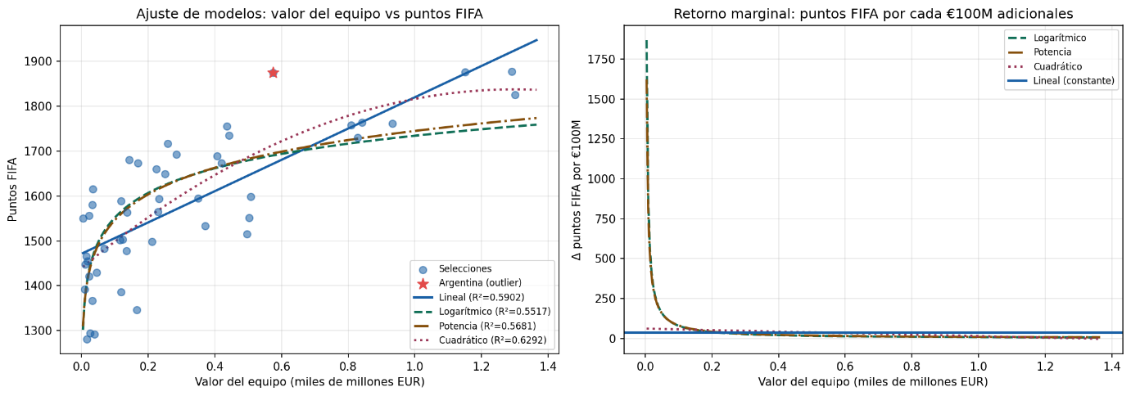
Figura 1. Ajuste de los cuatro modelos funcionales y rendimiento marginal por nivel de inversión.

4.2. Modelo cuadrático: vértice y rendimiento marginal
La derivada analítica del modelo cuadrático, obtenida con sympy, es f’(x) = 2a·x + b, una función decreciente de x. Esto formaliza el concepto de rendimientos marginales decrecientes: los equipos con planteles de menor valor obtienen más puntos por cada €100M adicionales que los equipos con planteles ya costosos. El vértice de la parábola —ubicado en x = −b/(2a) ≈ €1,30B— representa el nivel de inversión donde f’(x) = 0: el punto de máximo rendimiento según el modelo.
Francia (€1,29B) e Inglaterra (€1,30B) se ubican prácticamente sobre ese punto, lo que sugiere que las selecciones europeas de élite operan en el límite de la eficiencia de inversión. Los equipos ubicados a la derecha del vértice se encuentran en la zona de rendimiento decreciente: más gasto no predice mejoras adicionales de puntaje.

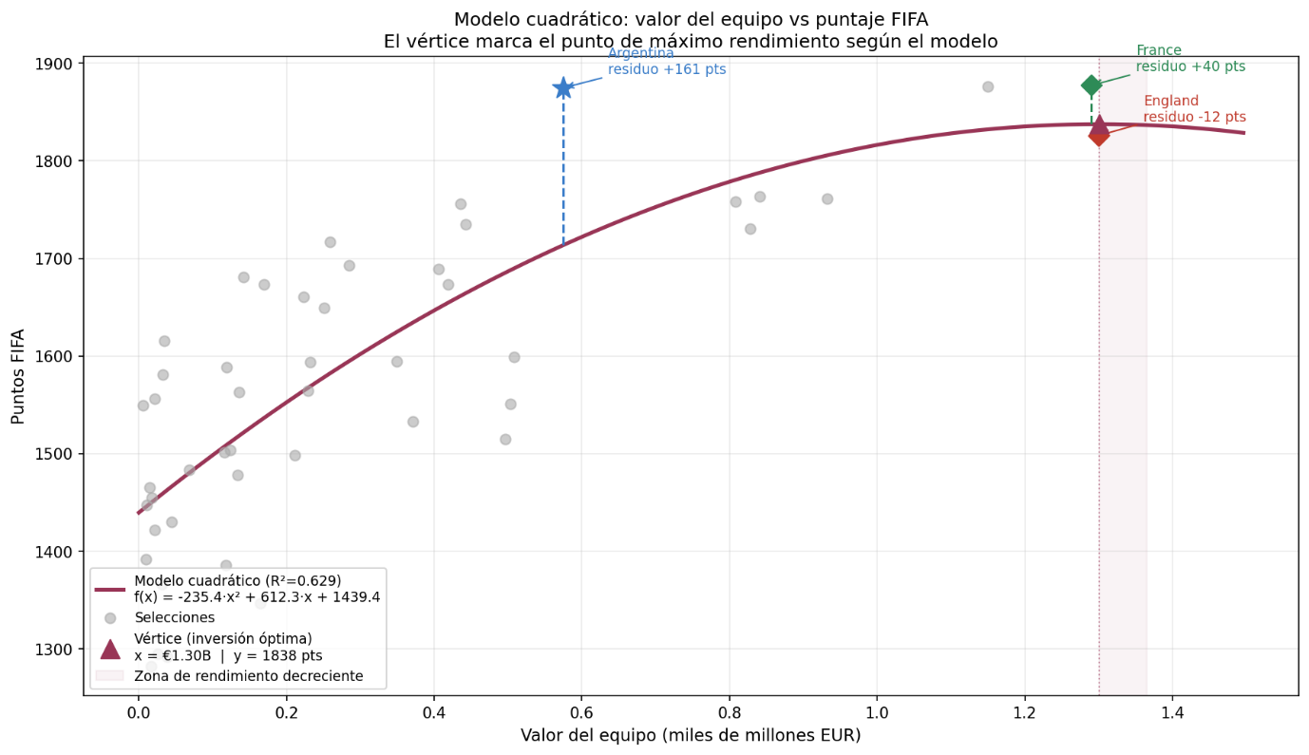
Figura 2. Modelo cuadrático con vértice marcado, zona de rendimiento decreciente y residuos de los casos destacados.

4.3. El caso excepcional de Argentina
Argentina emerge como el caso más notable del análisis: ocupa el tercer puesto en el ranking FIFA (1.874,81 puntos) con un valor de plantel de €575M, equivalente al 44 % del valor del plantel de Inglaterra, que se ubica cuarto con 1.825,97 puntos. Su residuo positivo de +161 puntos respecto al modelo cuadrático es el mayor del Dataset, lo que indica que la selección rinde sistemáticamente por encima de lo que su inversión predice.
Este resultado es coherente con factores no capturados por el valor de mercado: cohesión táctica, experiencia de campeón vigente (título en Qatar 2022), continuidad del cuerpo técnico y características culturales del desarrollo futbolístico argentino. En términos prácticos, Argentina rinde como si su plantel valiera casi el doble, lo que sugiere que los factores no monetarios representan una ventaja competitiva real e independiente del gasto.

4.4. Influencia del continente de origen
El análisis por continente mediante boxplots y estadísticos agrupados revela diferencias sistemáticas en la distribución de puntajes FIFA:

Confederación | Equipos | Media | Mediana | Observación
Sudamérica (CONMEBOL) | 6 | 1.683,4 | 1.683,1 | Distribución compacta y alta
Europa (UEFA) | 16 | 1.661,0 | 1.683,2 | Alta dispersión intra-grupo
África (CAF) | 10 | 1.520,9 | 1.508,0 | Rango medio
América del Norte (CONCACAF) | 6 | 1.507,8 | 1.553,1 | Rango medio-bajo
Asia (AFC) | 8 | 1.505,6 | 1.460,2 | Distribución asimétrica
Oceanía (OFC) | 2 | 1.431,1 | 1.431,1 | Muestra muy pequeña

La brecha entre Sudamérica/Europa y el resto refleja la mayor exigencia competitiva de sus eliminatorias: los equipos que disputan regularmente clasificatorias de alta intensidad acumulan más puntos FIFA y mejoran su nivel de forma sostenida.

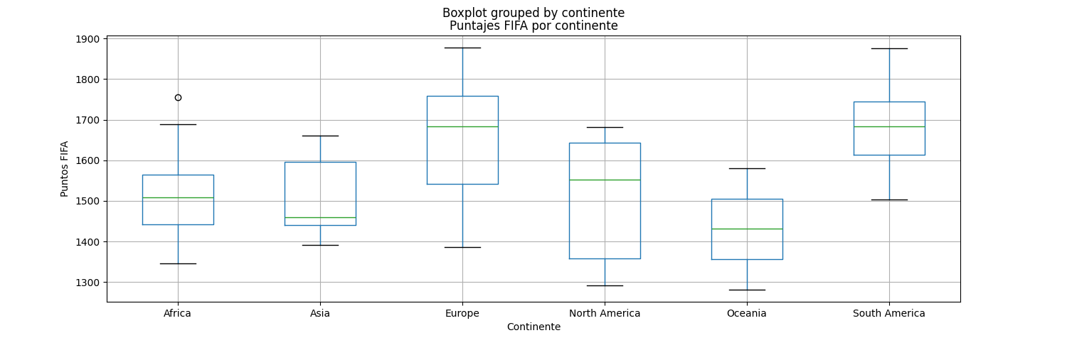
Figura 3. Distribución de puntajes FIFA por continente de origen.

4.5. Variables demográficas, religión e idioma
El mapa de calor de correlaciones entre variables numéricas revela que el PBI, el PBI per cápita, la población y la densidad no presentan correlación estadísticamente relevante con el puntaje FIFA. Este hallazgo sugiere que el fútbol opera según una lógica de desarrollo relativamente autónoma respecto del nivel de riqueza nacional agregado.
El análisis por religión muestra que los países participantes son mayoritariamente cristianos (aproximadamente dos tercios), seguidos por países islámicos. Si bien los países de tradición cristiana exhiben una mediana de puntaje levemente superior, esta diferencia es en gran medida consecuencia de la composición regional del torneo y no puede considerarse un factor explicativo independiente.
El análisis por idioma —aplicado mediante groupby() restringido a los grupos con más de tres países para asegurar lectura estadística— muestra una tendencia notable en los países de habla hispana a presentar puntajes más elevados en promedio, resultado consistente con la concentración de selecciones sudamericanas en ese grupo.
[ INSERTAR IMAGEN: imagenes/heatmap_correlacion.png ]
Figura 4. Mapa de calor de correlaciones entre variables numéricas del dataset integrado.

4.6. Correlaciones con el historial deportivo
El número de participaciones previas en Copas del Mundo presenta una correlación positiva con el puntaje FIFA (r = 0,75, p < 0,001), comparable a la correlación con el valor de plantel. Esto sugiere que la experiencia acumulada en torneos es tan predictiva del nivel actual como los recursos económicos del plantel: los equipos que más han participado en Mundiales mantienen altos puntajes FIFA de forma sostenida, lo que puede reflejar un círculo virtuoso entre exposición competitiva, desarrollo técnico e inversión en talento.

§5. Conclusiones
El análisis cuantitativo sobre los 48 equipos del Mundial 2026 permite responder la pregunta de investigación con claridad: el rendimiento futbolístico de una selección nacional se relaciona fuertemente con el valor de mercado de su plantel, pero no con los indicadores macroeconómicos o demográficos del país de origen.
El PBI, el PBI per cápita y la población —variables que suelen predecir el desempeño en otras disciplinas de competencia internacional— no muestran correlación con el puntaje FIFA. Este hallazgo refuerza la idea de que el fútbol de alto rendimiento tiene una dinámica de desarrollo relativamente independiente del tamaño económico del país: lo que importa no es cuánto produce la economía nacional, sino cuánto valen los jugadores que esa nación logra formar y retener.
Las variables con mayor poder discriminatorio son tres: (1) el valor de mercado del plantel (r = 0,77); (2) el continente de procedencia, donde Sudamérica y Europa concentran sistemáticamente los puntajes más altos; y (3) la experiencia histórica en torneos (r = 0,75). Estas tres variables están parcialmente relacionadas entre sí, lo que sugiere la existencia de un círculo virtuoso donde la exposición competitiva y la inversión en talento se refuerzan mutuamente.
El caso de Argentina ilustra con precisión los límites de la explicación por valor de plantel: con el tercer puntaje del torneo y un plantel valorado en el 44 % del de Inglaterra, exhibe el mayor residuo positivo respecto al modelo cuadrático (+161 puntos). El fútbol es efectivamente una excepción parcial: lo que predice el rendimiento no es la riqueza del país, sino la inversión específica en talento futbolístico —y aún esa inversión tiene rendimientos decrecientes a partir de un umbral de €1,30B.

5.1. Limitaciones
- El dataset cubre un único torneo (2026) y un único período de medición pre-torneo, por lo que las conclusiones no deben generalizarse a torneos anteriores sin análisis adicional.
- El valor de mercado del plantel es una estimación de portales especializados y puede contener imprecisiones, especialmente para mercados con menor cobertura mediática.
- La imputación del PBI de Curaçao introduce un supuesto que afecta marginalmente los resultados del análisis económico para ese país.
- Variables potencialmente relevantes que no pudieron incluirse: inversión pública en deporte, infraestructura de formación de jugadores, existencia de ligas domésticas competitivas y tasa de expatriación de futbolistas.

5.2. Posibles extensiones
- Ampliar el análisis a series temporales de múltiples Mundiales para evaluar si la relación entre valor de plantel y puntaje FIFA se ha intensificado o debilitado con el tiempo.
- Incorporar datos de inversión en infraestructura deportiva y ligas nacionales para aislar mejor el efecto del contexto institucional.
- Aplicar modelos de regresión múltiple para cuantificar la contribución relativa de cada variable de forma simultánea, controlando por confederación.

§6. Reflexión metodológica
La inteligencia artificial fue utilizada de manera sistemática en distintas etapas del trabajo. En la fase de análisis, se empleó Claude (Anthropic) como asistente para la evaluación de modelos de ajuste de curvas: ante la pregunta de qué función describe mejor la relación entre valor de plantel y puntaje FIFA, el modelo sugirió comparar cuatro alternativas funcionales con criterio R², lo que condujo al hallazgo del modelo cuadrático como mejor ajuste. También se utilizó IA para depurar código de ajuste de curvas con scipy y para formular las derivadas analíticas con sympy.
En la fase de redacción del informe, se utilizó IA como asistente para estructurar el texto académico y contrastar la interpretación de resultados con fundamentos teóricos. En ambos casos, los miembros del grupo revisaron los outputs generados y los contrastaron con los resultados numéricos del notebook antes de incorporarlos al documento final.
Revisión intragrupal: los tres integrantes leyeron el informe de manera independiente y confrontaron cada afirmación cuantitativa con las salidas del notebook. Se detectaron y corrigieron imprecisiones en la interpretación inicial del coeficiente cuadrático del modelo de ajuste de curvas.
Aprendizajes: el trabajo puso en evidencia que la integración de múltiples fuentes de datos con claves de cruce distintas requiere un proceso riguroso de normalización de nombres y validación de merges. También ilustró que la ausencia de correlación entre variables macroeconómicas y desempeño deportivo es en sí misma un resultado informativo y no una falla del análisis.

§7. Referencias
Datasets utilizados:
- SimpleMaps. (2024). World Countries Database. Recuperado de https://simplemaps.com/data/countries
- FIFA. (2025). FIFA Member Associations. Recuperado de https://www.fifa.com
- Dataset de selecciones Copa Mundial 2026 (paises.csv). Fuente: elaboración propia sobre datos públicos de Kaggle y FIFA Stats.
- Banco Mundial. (2024). World Development Indicators. Recuperado de https://data.worldbank.org

Herramientas:
- McKinney, W. (2010). Data Structures for Statistical Computing in Python. Proceedings of the 9th Python in Science Conference. (pandas)
- Harris, C. R. et al. (2020). Array programming with NumPy. Nature, 585, 357–362.
- Virtanen, P. et al. (2020). SciPy 1.0: Fundamental Algorithms for Scientific Computing in Python. Nature Methods, 17, 261–272.
- Meurer, A. et al. (2017). SymPy: symbolic computing in Python. PeerJ Computer Science, 3, e103.

